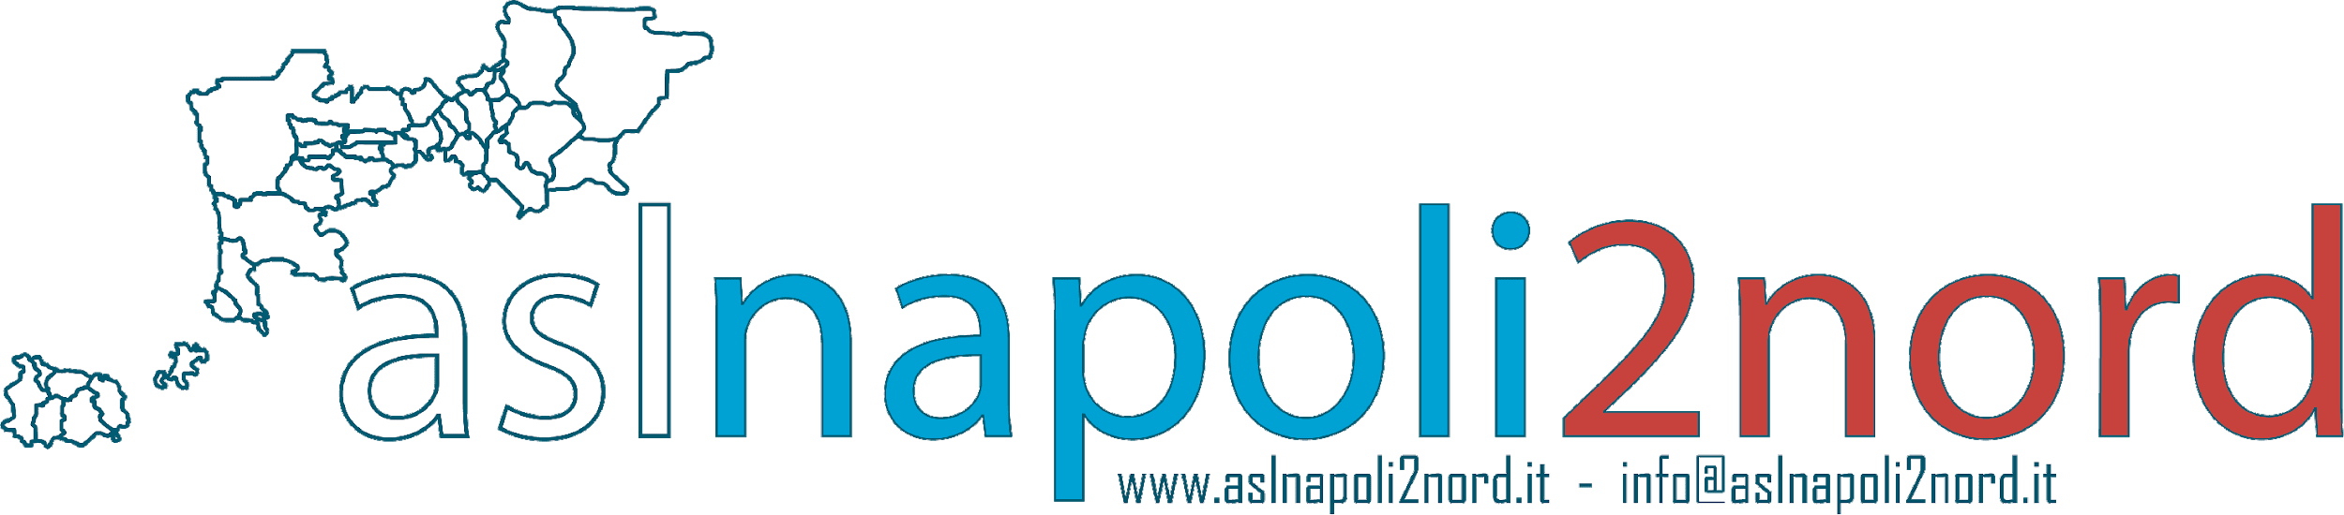

REGIONE CAMPANIA
AZIENDA SANITARIA LOCALE NAPOLI 2 NORD
Dipartimento di Prevenzione
SISP-SIAN Distretto n° 38
(MARANO-QUARTO)
vincenzo.carandente@aslnapoli2nord.it

SCHEDA DA RESTITUIRE COMPILATA E FIRMATA

AL DOTT. CARANDENTE VINCENZO REFERENTE ASL PER GLI ISTITUTI DEL TERRITORIO DI COMPETENZA DEL DISTRETTO 38- MARANO
COMPILARE A CURA DEL GENITORE DELL’ALUNNO RISULTATO POSITIVO AL TAMPONE NASO FARINGEO PER RICERCA DI COVID 19 (METODICA PCR) allegare copia del referto del tampone
Si precisa che i tampone validi sono quelli effettuati o presso le asl o strutture accreditate e autorizzate dalla regione Campania.
LA SCHEDA VA COMPILATA ANCHE NEL CASO DEL PERSONALE DELLA SCUOLA CHE RISULTA POSITIVO allegare copia del referto del tampone

-Nome, cognome del soggetto positivo………………………………………………………………..
-Data e luogo di nascita……………………………………………c.f..………………………………
-Nome, cognome e n. di telefono del genitore o chi ne esercita la potestà……………………………………………..……………………………………………..…….
-Denominazione e luogo dell’istituto frequentato……………………………………………………..
-Classe e sezione………………………ultimo giorno di presenza a scuola………………..…...…….
-Giorno di insorgenza dei primi sintomi da contagio…………...……………………….…………….
-Descrizione dei primi sintomi registrati………………………….…………………………………..
-Assenza di sintomi nell’ultimo giorno di frequenza SI NO

-Giorno di richiesta tampone………………………………..
-Giorno di effettuazione tampone con esito positivo………………………………………….
-Presenza di casi accertati di covid in ambito familiare SI NO
-Presenza di casi in accertamento in ambito familiare SI NO
-Nome, cognome, numero di telefono e mail del medico curante……….…………………………………………………………………………
…………………………………………………………………………………….……
Autodichiarazione a norma di legge allegare il documento di identità

Luogo e data ………………………… firma

